
О внесении изменений в постановление акимата района Шал акына Северо – Казахстанской области от 21 октября 2024 года№ 243 "Об утверждении схем пастбищеоборотов на основании геоботанического обследования пастбищ по району Шал акына Северо – Казахстанской области на 2025 – 2030 годы"
Постановление акимата района Шал акына Северо-Казахстанской области от 29 апреля 2025 года № 99
В соответствии со статьей 26 Закона Республики Казахстан "О правовых актах", акимат района Шал акына Северо – Казахстанской области ПОСТАНОВЛЯЕТ:
1. Внести в постановление акимата района Шал акына Северо – Казахстанской области от 21 октября 2024 года № 243 "Об утверждении схем пастбищеоборотов на основании геоботанического обследования пастбищ по району Шал акына Северо – Казахстанской области на 2025 – 2030 годы" следующие изменения:
заголовок указанного постановления изложить в следующей редакции:
"Об утверждении схем пастбищеоборотов на основании геоботанического обследования пастбищ по району Шал акына Северо – Казахстанской области на 2025 – 2029 годы";
пункт 1 указанного постановления изложить в следующей редакции:
"1. Утвердить схемы пастбищеоборотов на основании геоботанического обследования пастбищ по району Шал акына Северо-Казахстанской области на 2025-2029 годы, согласно приложениям 1, 2, 3, 4, 5, 6, 7, 8, 9, 10 к настоящему постановлению.".
Приложение 1 указанного постановления изложить в следующей редакции:
2. Контроль за исполнением настоящего постановления возложить на курирующего заместителя акима района Шал акына Северо – Казахстанской области.
3. Настоящее постановление вводится в действие по истечении десяти календарных дней после дня его первого официального опубликования.
Аким района | К. Омаров
Приложение 1
к постановлению акимата
района Шал акына Северо –
Казахстанской области
Схема пастбищеоборотов на основании обследования по Юбилейному сельскому округу

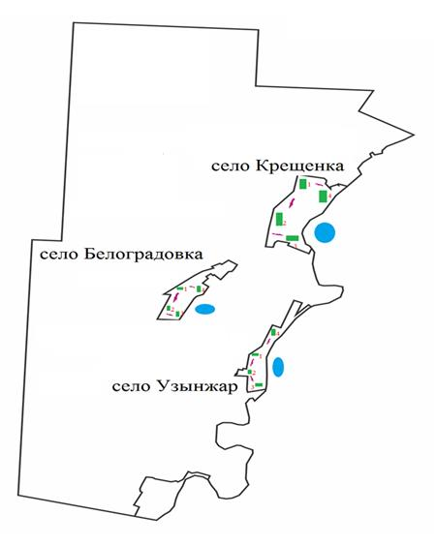

- Маршруты выпаса сельскохозяйственных животных, доступ пастбищепользователей к водоисточникам.
1,2,3,4 – Номер пастбищеоборота.

- Естественные и/ или искусственные водоемы.


- Пастбищеоборот.
1. Контроль за исполнением настоящего постановления возложить на курирующего заместителя акима района Шал акына Северо – Казахстанской области.
2. Настоящее постановление вводится в действие по истечении десяти календарных дней после дня его первого официального опубликования.

© 2012. РГП на ПХВ «Институт законодательства и правовой информации Республики Казахстан» Министерства юстиции Республики Казахстан

